Тип урока (мероприятия, занятия) | Урок объяснения нового материала и первичного закрепления знаний.
Цели урока (мероприятия, занятия)  (образовательные, развивающие, воспитательные) | Цели урока:  Образовательные: познакомиться с понятиями «информация», «сигнал», рассмотреть основные свойства информации.  Развивающие: развивать познавательную активность учащихся, способствовать формированию у них ключевых компетенций.  Воспитательные: воспитывать информационную культуру.
Задачи урока (мероприятия, занятия) | Образовательные:  - дать понятие информация с различных точек зрения, сигнал;  - рассмотреть виды информации по способу восприятия;  - сформулировать основные свойства информации;  - сформировать умения и навыки у учащихся приводить примеры для каждого свойства информации.  Воспитательные:  - воспитывать стремление к постоянному совершенствованию навыков использования компьютера.  Развивающие:  - развивать умение решать проблемы
Используемые педагогические технологии, методы и приемы | Игровые, проблемно-поисковые, компьютерные.  Методические приёмы: интерактивная игра, беседа, решение компетентностных задач
Время реализации урока (мероприятия, занятия) | 45 минут
Знания, умения, навыки и качества, которые актуализируют/приобретут/закрепят/др. ученики в ходе урока (мероприятия, занятия) | учащиеся должны знать:  - основные понятия «информация», «сигнал»;  - виды информации по способам восприятия;  - свойства информации.  учащиеся должны уметь:  - приводить примеры непрерывных и дискретных сигналов;  - классифицировать информацию по способу восприятия  - определять свойство информации.
Необходимое оборудование и материалы | Компьютер, сеть Интернет, ресурс https://sites.google.com/site/iformatika146/8-klass/informacia-i-ee-svojstva
Дидактическое обеспечение урока (мероприятия, занятия) | 1.Информатика и ИКТ: учебник для 8 класса/ Л.Л. Босова. – М. БИНОМ. Лаборатория знаний  2. Практические задания  3. Тест для проверки знаний учащихся по теме урока  4. Кроссворд для проверки основный понятий по теме урока
Ход и содержание урока,
деятельность учителя и учеников
1.Мотивация учащихся | Тема урока: «Информация и ее свойства»  Тип урока: изучение нового материала  Цели урока:  - познакомиться с понятиями "информация", "сигнал";  - рассмотреть основные свойства информации.  Основные понятия, изучаемые на уроке:  - информация;  - сигнал (непрерывный, дискретный);  - виды информации;  - свойства информации.  План урока:  1.Разминка 2.Сигналы 3.Виды информации 4.Свойства информации 5.Проверь себя  (Ссылка на ресурс: https://sites.google.com/site/iformatika146/8-klass/informacia-i-ee-svojstva)
2.Актуализация знаний учащихся | Учащимся предлагается разгадать ребус  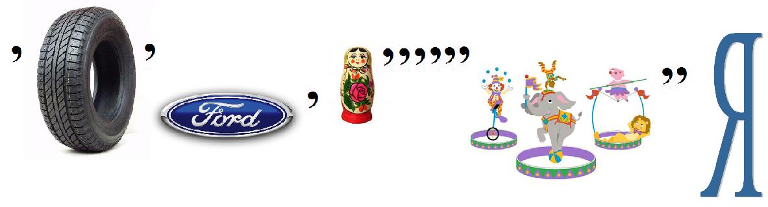  (Ссылка на ресурс: https://sites.google.com/site/iformatika146/8-klass/informacia-i-ee-svojstva/etap-1)
3.Объяснение нового материала с текущей проверкой усвоения знаний. | Формирование понятий «информация», «сигнал».  Информация и сигнал  Информация для человека - это содержание сигналов (сообщения), воспринимаемых человеком непосредственно или с помощью специальных устройств, расширяющее его знания об окружающем мире и протекающих в нём процессах.  В обыденной жизни под информацией понимают сообщения, сведения о чём-либо, которые получают и передают люди.  Информация содержится:  Общего определения понятия "информация" не существует. Информацию можно рассматривать с различных точек зрения:  Информация в неживой природе  Информация в живой природе  Информация в человеческом обществе  Информация в человеческом обществе - новостная информация  Информация в технике  Каждый материальный объект, с которым происходят изменения, становится источником информации. Эту информацию мы получаем в виде сигналов.  Различают сигналы:  Сигналы могут быть:  • непрерывными - они принимают бесконечное множество значений из некоторого диапазона;  •дискретными – они принимают конечное число значений, которые можно пронумеровать.  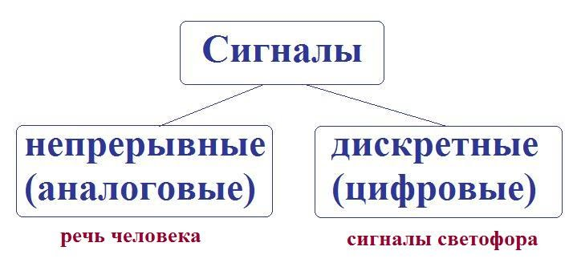  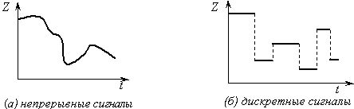  Ссылка на ресурс: https://sites.google.com/site/iformatika146/8-klass/informacia-i-ee-svojstva/etap-2  Учащимся предлагается рассмотреть классификацию информации по способу восприятия  По способу восприятия человеком информация может быть разделена на следующие виды:  Это интересно знать!  Около 80-90% информации здоровый человек получает при помощи органов зрения (визуально), примерно 8-15% - при помощи органов слуха (аудиально) и только 1-5% - при помощи остальных органов чувств (обоняния, вкуса, осязания). А вот, например, лисы, собаки и многие другие животные основную часть информации получают с помощью носа. У них хорошо развито обоняние. Для летучих мышей главная информация - звуковая.  Как видят живые существа?  Ссылка на ресурс: https://sites.google.com/site/iformatika146/8-klass/informacia-i-ee-svojstva/etap-3  Свойства информации  Информация нужна человеку для того, чтобы ориентироваться в окружающей обстановке и принимать правильные решения. Но любая ли информация помогает ему в этом? Принятию правильного решения способствует владение объективной, достоверной, полной, актуальной, полезной и понятной информации.  Свойства информации:  Одна и та же информация может обладать разными свойствами для разных людей.  Ссылка на ресурс: https://sites.google.com/site/iformatika146/8-klass/informacia-i-ee-svojstva/svojstva-informacii
    в речи людей |   в текстах книг
    в звуках и видах природы | 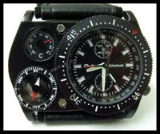  в показаниях часов и других приборов
  Световые   | Звуковые  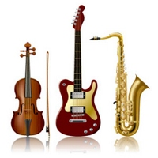
  Тепловые  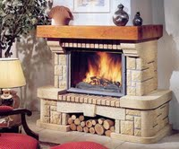 | Механические  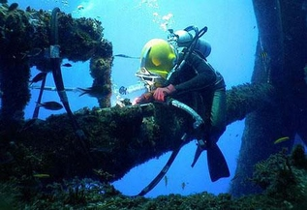
  Электрические
  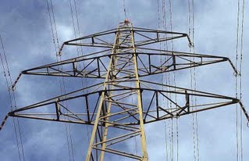
  Визуальная    С помощью органов зрения мы воспринимаем буквы, цифры, рисунки, различаем цвет, форму, размеры и расположение предметов. | Аудиальная  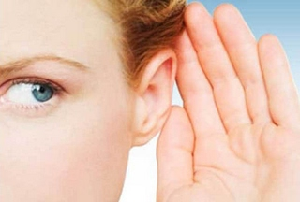  С помощью органов слуха воспринимается звуковая информация - речь, музыка, звуковые сигналы, шум.
  Обонятельная  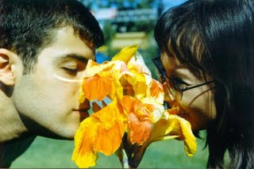  С помощью органов обоняния люди получают информацию о запахах окружающего мира. | Тактильная  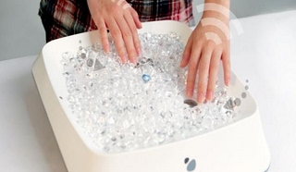  Органы осязания (кончики пальцев и весь кожный покров) дают человеку информацию о температуре предмета - горячий он или холодный, о качестве его поверхности - гладкий или шероховатый и т.д.
  Вкусовая  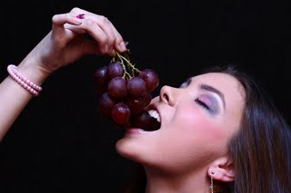  С помощью вкусовых рецепторов языка можно получить информацию о том, каков предмет - горький, кислый, сладкий, солёный. | Смотреть  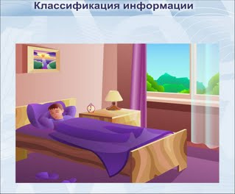
  1. Актуальность | Информация актуальна, если она важна, существенна для настоящего времени. | Смотреть пример
  2. Полнота | Информация полна, если ее достаточно для понимания ситуации и принятия решения. | Смотреть пример
  3. Понятность | Информация понятна, если она выражена на языке, доступном для получателя. | Смотреть пример
  4. Достоверность | Информация достоверна, если она отражает истинное положение дел. Достоверная информация помогает человеку принять правильное решение. | Смотреть пример
  5. Объективность | Информация объективна, если она не зависит от чьего-либо мнения, суждения. | Смотреть пример
  6. Полезность | Полезность информации оценивается по тем задачам, которые можно решить с ее помощью. | Смотреть пример
4.Проверка учащихся  Практическая работа | А теперь давайте проверим, что вы сегодня узнали!  Вам необходимо выполнить несколько заданий:  Практическая работа №1  Вопрос №1 Вопрос №2 Вопрос №3 Вопрос №4 Вопрос №5 Вопрос №6 Вопрос №7 Вопрос №8  Практическая работа №2  Разгадай кроссворд  Проверочный тест  Ссылка на ресурс: https://sites.google.com/site/iformatika146/8-klass/informacia-i-ee-svojstva/prover-seba
В помощь учителю
Обоснование, почему данную тему оптимально изучать с использованием медиа-, мультимедиа, каким образом осуществить | Это позволяет учащимся наглядно видеть всю информацию, которая им предлагается (что очень важно для визуалов), ввести в урок больший объём учебного материала.  На ресурсе использованы фотоматериалы из сети Интернет. Навигация осуществляется с помощью гиперссылок.
Список учебной и дополнительной литературы | - Информатика и ИКТ: учебник для 8 класса/ Л.Л. Босова. – М. БИНОМ. Лаборатория знаний  - Информатика и ИКТ : рабочая тетрадь для 8 класса. Авторы: Босова Л. Л.
Ссылки на использованные интернет-ресурсы | http://puzzlecup.com/crossword-ru/? – фабрика кроссвордов  http://metodist.lbz.ru/authors/informatika/3/ - методическая мастерская Босовой Л.Л.  Графические изображения:  http://oxun.ge/uploads/posts/2010-05/1274980645_didyouknow.jpg - информация  http://www.wiki.vladimir.i-edu.ru/images/c/cf/2i.png - изображение детей с компьютером  http://norbekovclub.ru/upload/blog/c04/c04ebc63a246ceffbe9daaf1dc91dbcc.png - разговор людей  http://www.mega-mir.com/upload/medialibrary/4e3/1300874507_180246769_1----.jpg - книги  http://lol54.ru/uploads/posts/2008-02/1202114377_958.jpg - природа  http://imgs.inkfrog.com/pix/watchltd/w009_2.JPG - часы  http://www.milligazete.com.tr/img/ars/192786.jpg - маяк  http://blog.tradetang.com/wp-content/uploads/2010/10/Musical-Instruments.jpg - музыкальные инструменты  http://www.mamadaika.ru/abakan/images/articles/editor/56f40e35f389.jpg - камин  http://www.argonavt.com/images/219.jpg - подводные работы  http://www.yugopolis.ru/data/mediadb/2383/0000/0211/21107.jpg - электростанция  http://cs406628.userapi.com/v406628865/50d4/N21CK3_YmfE.jpg - зрительная информация  http://sanatate.md/data/pic/news/0101/10114/1_600.jpeg - звуковая информация  http://img1.liveinternet.ru/images/attach/c/1/55/962/55962775_133727.jpg - обоняние  http://trendsblog.ru/wp-content/uploads/2010/12/pebbling_mIe2I_1822.jpg - тактильные ощущения  http://img1.liveinternet.ru/images/attach/c/0/31/281/31281078_1219803737_9617285c461.jpg - вкусовые ощущения  http://gendocs.ru/gendocs/docs/6/5529/conv_5/file5_html_5c671580.png - сигналы  Образовательные ресурсы:  http://files.school-collection.edu.ru/dlrstore/f04fd5d4-4fee-41e6-bcfc-c798c3b73ddb/%5BINF_009%5D_%5BAM_03%5D.swf - информация в неживой природе  http://files.school-collection.edu.ru/dlrstore/039929c8-d256-4640-8909-f4c8c71e1130/%5BINF_009%5D_%5BAM_04%5D.swf - информация в живой природе  http://files.school-collection.edu.ru/dlrstore/cc259f95-3f15-4a53-bb6c-375d0fc47b0f/%5BINF_009%5D_%5BAM_05%5D.swf - информация в человеческом обществе  http://files.school-collection.edu.ru/dlrstore/03bd07dd-489d-4335-94ea-a64de2180a81/%5BINF_009%5D_%5BAM_05_02%5D.swf - новостная информация  http://files.school-collection.edu.ru/dlrstore/264f3af1-0131-4655-a7af-f8da4e358a1d/%5BINF_009%5D_%5BAM_06%5D.swf - информация в технике  http://files.school-collection.edu.ru/dlrstore/71726b96-4228-4ab6-8dff-adf58754b653/%5BINF_008%5D_%5BAM_02%5D.swf - классификация информации  http://clipiki.ru/video/70751/Kak-vidyat-zhivotnyie - видео "как видят животные"  Свойства информации (примеры)  http://files.school-collection.edu.ru/dlrstore/99dea9d5-31d4-4e4c-9a4f-9024898c7a48/%5BINF_018%5D_%5BAM_01%5D.swf - актуальность информации  http://files.school-collection.edu.ru/dlrstore/7ad292ce-c56a-4f5a-9977-bc038c9075cd/%5BINF_016%5D_%5BAM_01%5D.swf - полнота  http://files.school-collection.edu.ru/dlrstore/7d99454b-b19b-4a0d-8b4c-e17494f010a5/%5BINF_017%5D_%5BAM_01%5D.swf - понятность  http://files.school-collection.edu.ru/dlrstore/c7e12acb-61f6-4714-8385-0c892973055b/%5BINF_015%5D_%5BPD_01%5D.swf - достоверность  http://files.school-collection.edu.ru/dlrstore/8238b47b-de57-410f-936d-b48d7dbbf592/%5BINF_014%5D_%5BAM_01%5D.swf - объективность  http://files.school-collection.edu.ru/dlrstore/715b2861-5e83-4a1d-895e-db9e5961d66f/%5BINF_019%5D_%5BAM_01%5D.swf - ценность  Свойства информации (практические работы)  http://files.school-collection.edu.ru/dlrstore/91c00bd4-8d59-436d-ab7a-ad93863481b0/%5BINF_014%5D_%5BQS_01%5D.html  http://files.school-collection.edu.ru/dlrstore/0b400308-918a-42d6-8ad8-42de7041f5d6/%5BINF_014%5D_%5BQS_02%5D.html  http://files.school-collection.edu.ru/dlrstore/6904b3ce-fb30-46f9-9f4f-a0e43dcbbbf2/%5BINF_014%5D_%5BQS_03%5D.html  http://files.school-collection.edu.ru/dlrstore/5fed666a-722c-426e-a386-cb92a14921f0/%5BINF_014%5D_%5BQS_04%5D.html  http://files.school-collection.edu.ru/dlrstore/1b7e3c94-e41b-4be0-8584-42dad31a7e64/%5BINF_014%5D_%5BQS_05%5D.html  http://files.school-collection.edu.ru/dlrstore/8df2807b-8767-4c48-9c85-5dfa4ef44af5/%5BINF_014%5D_%5BQS_06%5D.html  http://files.school-collection.edu.ru/dlrstore/5714482d-d4bc-4f59-be7e-066f328db095/%5BINF_014%5D_%5BQS_07%5D.html  http://files.school-collection.edu.ru/dlrstore/ff24d782-7143-41a5-9c3e-aefd262e4b14/%5BINF_014%5D_%5BQS_08%5D.html

